超高频服装硬标签  VT-7628 | 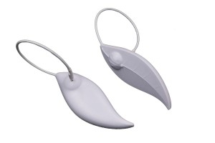

简单介绍：
该款标签是用ABS封装成的电子标签,符合EPC C1G2（ISO 18000-6C）标准,工作频率为860MHz~960MHz，可在全球范围内使用，其中RFID的芯片将存储唯一标识以及其他更新信息.适用于服装零售管理和防盗。EAS+RFID 硬标签代替了原来EAS硬标签的单一性， 双频率的结合既能使商品的库存数据信息可视化和起到安全防盗的作用。该标签主要采用高强磁铁开锁的方式， 主要应用于服装、鞋、包等零售管理。
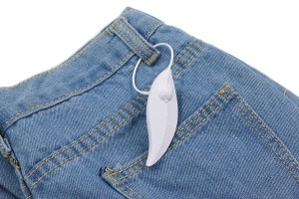
产品参数：
规 格 描 述
产品型号(订购代码) | VT-7628
性 能 指 标
协议 | EPC CLASS1 Gen 2/ISO 18000-6C
芯片 | Impinj Monza R6-P
工作频率 | 860—960Mhz
EPC 容量 | 128（96） bits
User 容量 | 32 （64）bits
读取距离（RFID） | >8米
读取距离 (EAS) | >1米 基于EAS单门系统
尺寸 | 76*28*18mm
重量 | 12.5g
工作模式 | 可读写
存储时间 | ＞10年
可擦写次数 | ＞100,000次
工作温度 | -20℃ ～75℃
存储温度 | -40℃~+90℃
材质 | ABS塑料
防护等级 | IP54
定制化 | 定制印制公司logo，写码，写数据
安装方式 | 钉入
应用场景 | 服装防盗、服装零售管理服装库存管理、其他物品安全管理等

